信息2301 杜斯博 2234112313

实验一Quartus 软件与状态机第一部分

实验目的
（1）复习巩固Quartus软件流程；
（2）掌握Verilog HDL、VHDL、BDF图形输入之间的本质关联；
（3）学习Verilog HDL、VHDL的基本语法。

实验原理与步骤·
- 在电脑上安装Quartus软件环境。
要求软件版本不低于18.1 Lite，带Modelsim_Altera；
器件包支持：Cyclone IV、Cyclone V、MAX V、MAX 10。
- 新建工程hello，新建BDF图形，完成以下设计：
信号a&b作为输入D触发器输入，信号clk为时钟信号，
信号nrst为复位信号，信号d为输出。
在processing中进行编译，新建waveform文件，在node finder检索时选择Design Entry添加信号，并在simulation中进行功能仿真和时序仿真。
BDF图形：
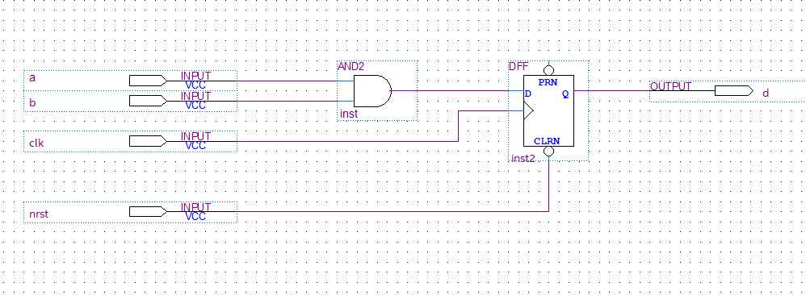
功能仿真图形：
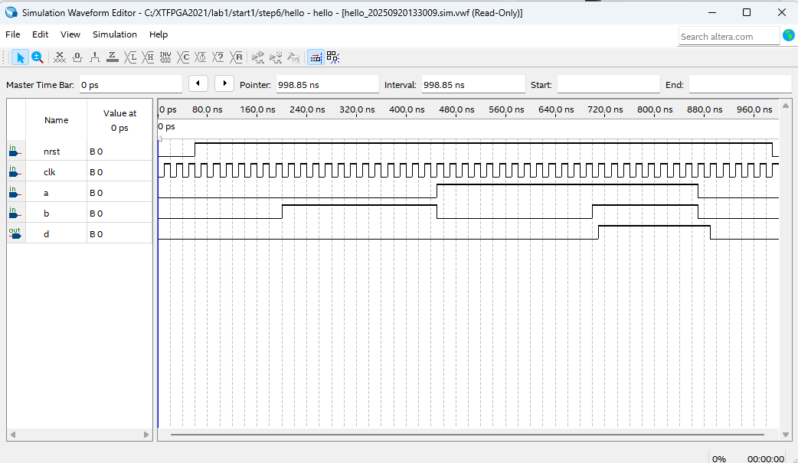
时序仿真图形：
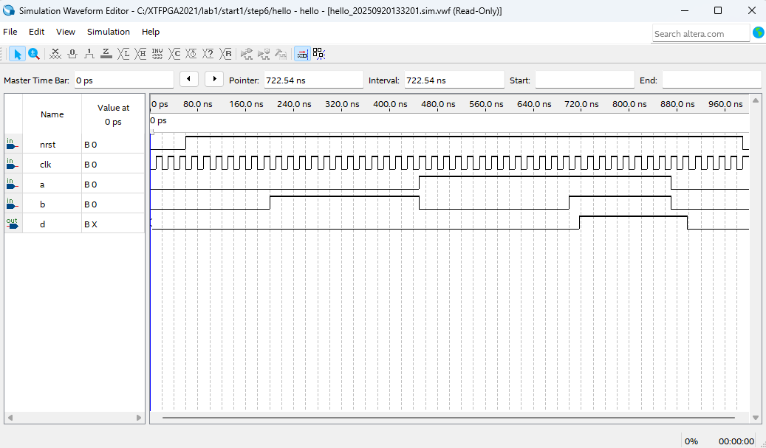
- 利用Insert templates将BDF图形转化为verilog文件，并进行编译和仿真。
代码如下：
// Quartus Prime Verilog Template
module hellov
(
input a,
input b,
input clk,
input nrst,
output reg d
);//定义结构体输入和输出
always @ (negedge nrst or posedge clk)
begin
// 复位信号nrst由1变0时重置触发器
if (!nrst)
begin
d <= 1'b0;// 将触发器置0
end
// 不触发复位重置时，在时钟上升沿更新寄存器输出为a&b
else
begin
d <= a&b;
end
end
endmodule
功能仿真结果：
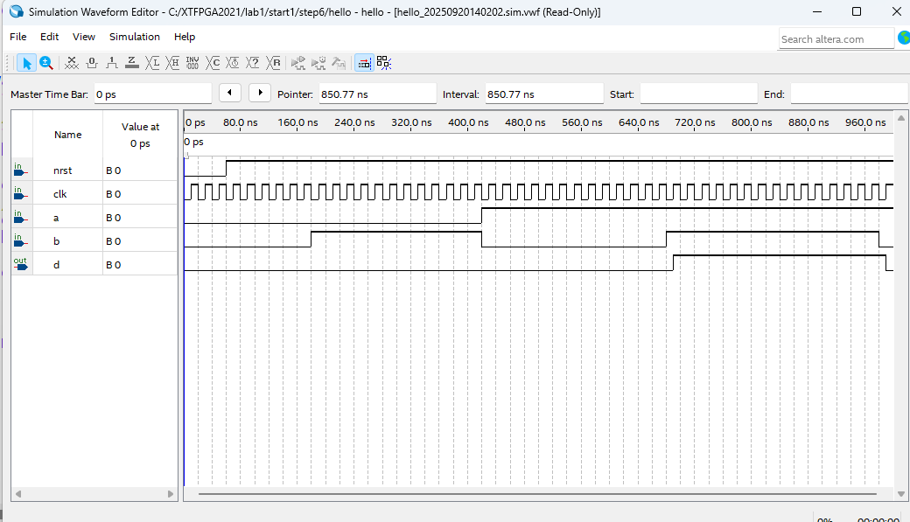
时序仿真结果：
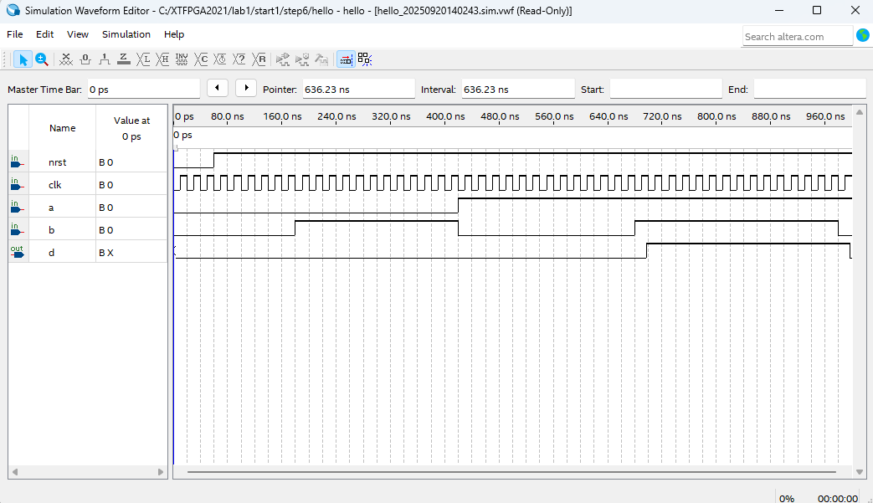
- 参照sync.vhd的代码，将hello的BDF图形用VHDL语言编写，并进行编译和仿真。
代码如下：
library ieee; --库声明部分：引入IEEE标准库中的必要包
use ieee.std_logic_1164.all; --标准逻辑库
use ieee.std_logic_arith.all; --算术运算库
use ieee.std_logic_unsigned.all; --无符号数运算库
--实体(Entity)声明：定义模块的输入输出接口
entity hellovhd is
port
(
a, b, clk, nrst : in std_logic;
d : out std_logic
);
end entity hellovhd;
--架构(Architecture)声明：描述模块的内部行为和结构，架构名称为hellovhd_rtl，属于实体hellovhd
architecture hellovhd_rtl of hellovhd is
signal c : std_logic; --内部信号声明：用于模块内部连接的信号
begin
c <= a and b;
process (clk, nrst) --进程(Process)声明：描述时序逻辑
begin
if (nrst = '0') then --异步复位：当nrst为低电平时执行复位
d <= '0';
elsif (rising_edge(clk)) then
d <= c;
end if;
end process;
end architecture hellovhd_rtl;
功能仿真结果：
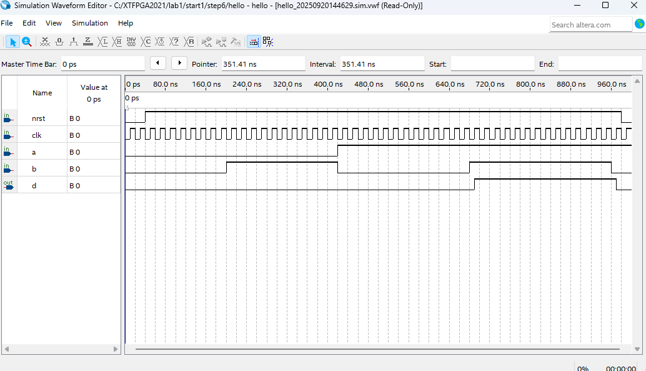
时序仿真结果：
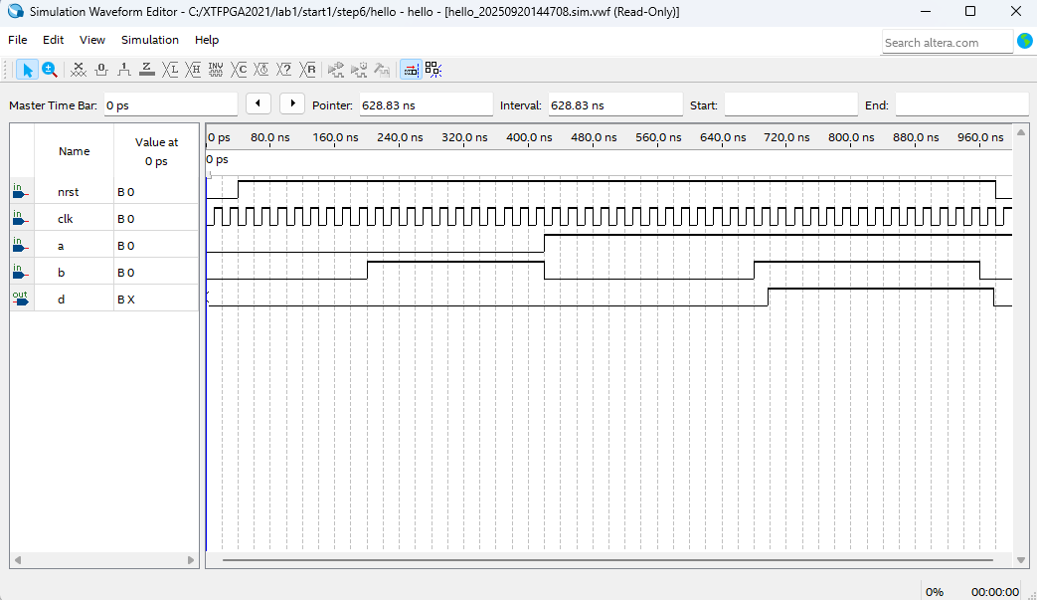

结果分析
Verilog HDL、VHDL 和 BDF图形输入是数字电路设计中常用的三种设计输入方法。它们各有特点，但最终目的都是描述数字系统的结构和行为。
三者之间的区别：
- BDF（图形输入）：
是一种图形化设计方法，使用逻辑符号通过连线表示电路结构。图形输入更接近物理结构，直观易懂，适合初学者理解电路连接，但不适合描述复杂行为或算法，也不适合直接进行仿真。
- Verilog HDL：
是一种硬件描述语言，语法类似C语言，简洁灵活，适合算法和复杂逻辑的描述，支持并发和顺序语句，适合仿真和综合。使用module定义接口，always块描述时序或组合逻辑。
- VHDL：
也是一种硬件描述语言，语法相比verilog更严谨、冗长，强调类型安全和模块化，更适合大型系统设计和可靠性要求高的场合。使用entity定义接口，architecture描述行为，强调类型和端口声明。
三者之间的联系：
三种方法都可以描述相同的数字逻辑功能，在描述同一个数字电路系统时本质是一致的，例如实验中的D触发器电路，用BDF、Verilog、VHDL三种方式实现的功能是完全一致，也是可以相互转化的。
同时Quartus也支持在同一项目中混合使用BDF、Verilog和VHDL，HDL代码也可以表示为图形模块（Symbol）并在BDF中调用。例如：顶层用BDF连接各个模块，模块内部用Verilog或VHDL实现。

思考题
- 仿真sync.vhd并分析代码功能。
功能仿真结果：
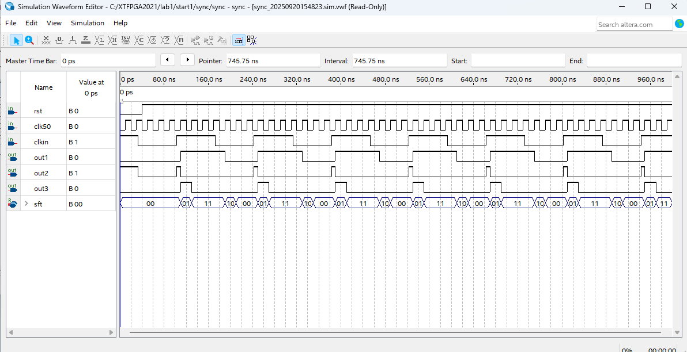
时序仿真结果：
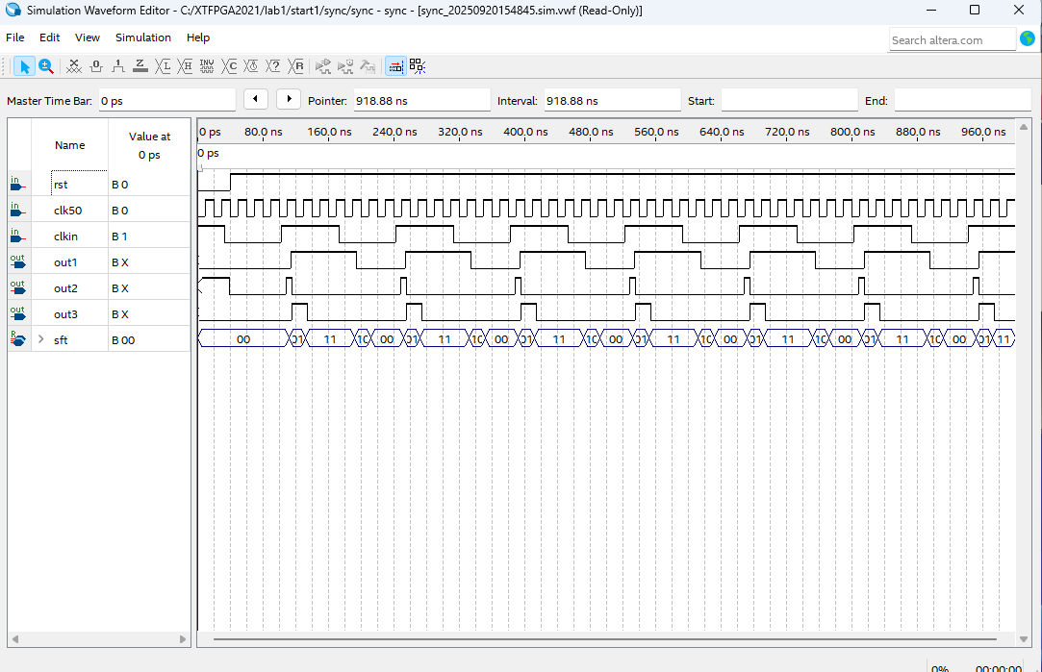
Out1输出尝试解决输入信号怎么进入同步时序电路，Out3 尝试解决输入数据的获取时刻和计数方法，而Out2时长不定，还可能因为延迟而丢失脉冲信号，因此不能使用。sync电路即是“同步synchronize”，用来将输入进机器的信号与内部信号进行同步，从而能正常使用外部输入信号。
- 将sync.vhd用bdf图形设计，用AI转换为verilog设计并仿真验证。
BDF图形：
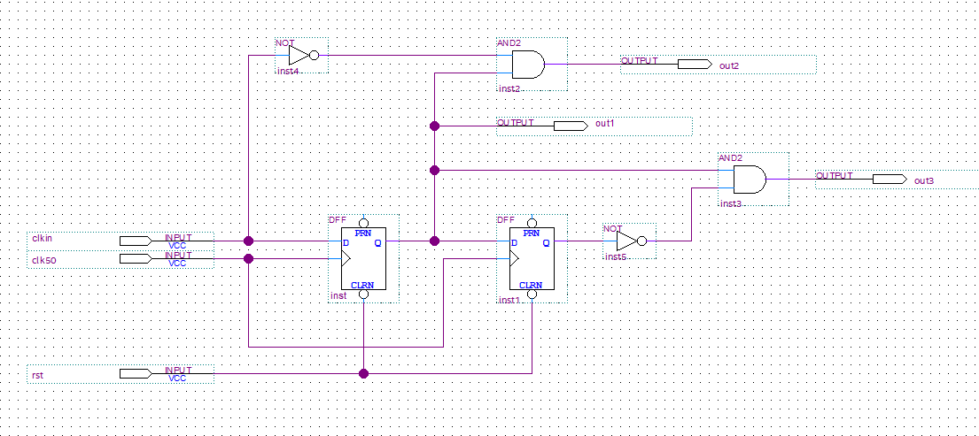
Verilog代码如下：
module syncv(
input rst, // 异步复位
input clk50, // 50MHz时钟
input clkin, // 6.875MHz异步输入时钟
output reg out1, // 输出1
output reg out2, // 输出2
output reg out3 // 输出3
);
reg sft0; // 第一级输出
reg sft1; // 第二级输出
always @(posedge clk50 or negedge rst) begin
if (!rst) begin
sft0 <= 1'b0;
sft1 <= 1'b0;
end else begin
sft0 <= clkin;
sft1 <= sft0;
end
out1 = sft0;
out2 = ~sft0 & clkin;
out3 = ~sft1 & sft0;
end
endmodule
功能仿真结果：
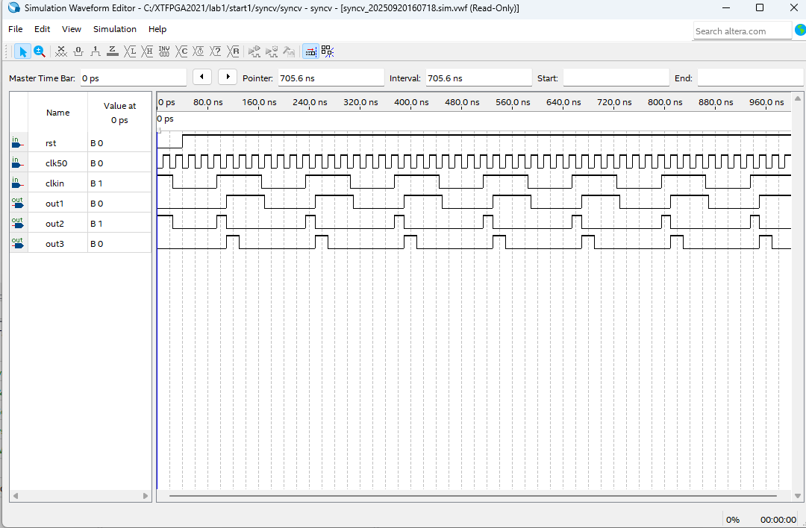
时序仿真结果：
